**PRUEBAS DINÁMICAS**

Analista QA: Eliecer Reyes

|  |  |
| --- | --- |
| **Caso de Prueba** | SAP_022 / Validar inicio de sesión con correo incorrecto |
| **Aplicación** | Aqua Pronto |
| **Ambiente** | QA |
| **Fecha** | Fecha: 05-11-2024 |
| **Resultado Esperado** | Validar que no se permita ingresar al sistema notificando credenciales inválidas |
| **Resultado Obtenido** | Inicio de sesión denegada |

1. Ingresar a aplicativo Aqua Pronto

**URL:** <https://aquaprontoapp.firebaseapp.com/store>

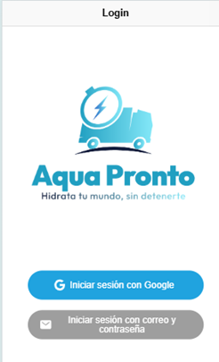

1. Pulsar “Iniciar sesión con correo y contraseña”

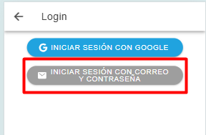

1. Ingresar Credenciales (Usuario no existe en sistema)

User: Camilovallejos@gmail.com

Pass: 123456

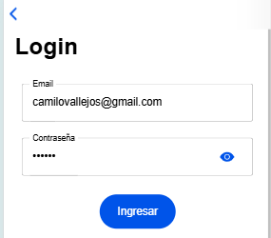

1. Pulsar botón “Ingresar”

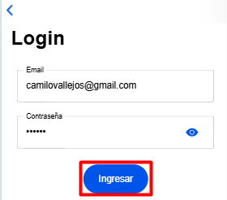

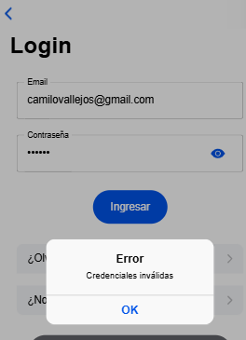

**Se valida mensaje de error por credenciales inválidas**